SYARAT DAN KETENTUAN PENGEMBALIAN TOGA
WISUDA KE 125, MARET 2022

SEMUA WISUDAWAN YANG SEWA TOGA WAJIB MENGISI DATA ONLINE PENGEMBALIAN

1 .TOGA DAN KABA DI KEMBALIKAN DALAM KONDISI BAIK, TIDAK ADA CACAT, DAN
JAHITAN TAMBAHAN

2. TOGA DAN KABA DIANTAR/DIKIRIM DALAM BENTUK PAKET, YANG DILENGKAPI LEMBAR
IDENTITAS DIRI DI DALAM PAKET, KE ALAMAT KANTOR
DHARMAWANTA ITS, JLN TEKNIK SIPIL NO 5, KAMPUS ITS, KEPUTIH, SUKOLILO.
SURABAYA KODE POS : 60111

3. IDENTITAS DIRI :
a. NAMA
b. NRP
c. FAKULTAS
d. DEPARTEMEN
e. NO HP DAN WA
f. NO REKENING (NO REK DAN NAMA HARUS SAMA DENGAN DATA ONLINE)
g. NAMA PEMILIK REKENING (NO REK DAN NAMA HARUS SAMA DENGAN DATA
ONLINE)
h. BANK YG DITUJU
4. PAKET TOGA DAN KABA DITERIMA OLEH DHARMAWANITA ITS DENGAN ( (STEMPEL PENGIRIMAN/RESI) TIDAK MELEBIHI DARI JADWAL PENGEMBALIAN
3. TOGA DIKEMBALIKAN PADA TANGGAL 28, 29, 30 MARET 2022, JAM 08.00-12.00
TGL 28 MARET : SCIENTICS, CREABIZ, MARTECH
TGL 29 MARET : INDSYS, VOCATION, SIMT,
TGL 30 MARET : CIVPLAN, ELECTICS

4. PENGEMBALIAN LEBIH DARI TANGGAL TSB TIDAK DITERIMA. DIANGGAP MEMBELI,
UANG JAMINAN TOGA TIDAK DIKEMBALIKAN.

5. PENGEMBALIAN LEWAT JASA PENGIRIMAN, TANGGAL PENGIRIMAN SESUAI JADWAL
YANG SUDAH DITETAPKAN

6. PADA SAAT MENGEMBALIKAN TOGA,WISUDAWAN MENGISI BUKTI PENGEMBALIAN TOGA

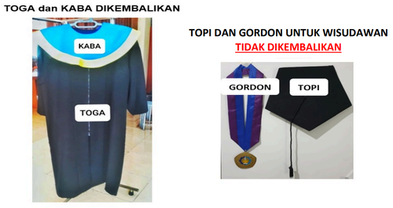

PENGEMBALIAN UANG JAMINAN DI LAKUKAN TRANSFER OLEH BNI
CP BNI : BU INNA : 0819-3812-5893

